Impacto del m-learning en el proceso de aprendizaje: habilidades y conocimiento
The Impact Of m-learning On The Learning Process: Skills and Knowledge
Impacto do m-learning no processo de aprendizagem: habilidades e conhecimento

Jorge Rodríguez Arce
Facultad de Ingeniería, Universidad Autónoma del Estado de México, México
jrodrigueza@uaemex.mx

Juan Pablo Coba Juárez Pegueros
Facultad de Ingeniería, Universidad Autónoma del Estado de México, México
jjuarezp113@profesor.uaemex.mx

Resumen
El uso de dispositivos móviles y tabletas como herramientas de apoyo en el proceso de aprendizaje es conocido como m-learning. Una tarea de aprendizaje puede dividirse en dos partes: el conocimiento y las habilidades involucradas. El uso de los dispositivos móviles y tabletas como herramienta de aprendizaje en el aula de clases puede considerarse favorable, por lo que se realizó una revisión de la literatura existente centrándose en la pregunta ¿qué impacto tiene el uso del m-learning en el proceso de aprendizaje? Con base en los trabajos revisados, se puede concluir que no existe una tendencia clara respecto al uso del m-learning dentro y fuera del aula de clases, y en algunos casos los resultados son contradictorios entre distintos autores.

De los trabajos revisados se identificaron dos desventajas del uso del m-learning en el proceso de aprendizaje: la falta de desarrollo de habilidades cognitivas necesarias para la tarea de aprendizaje y la incorrecta incorporación de las modalidades de interacción disponibles en los dispositivos de m-learning para favorecer el proceso de enseñanza. De esta manera en este trabajo se propone una metodología de diseño de aplicaciones de m-learning, la cual considera el estudio de las habilidades involucradas en la tarea de aprendizaje (dividiendo dicha tarea en habilidades primarias y secundarías) y así detectar las principales características o requisitos que se deben de considerar cuando se quiere enseñar o entrenar una tarea con la finalidad de identificar características muy específicas que deben ser desarrolladas de dichas habilidades. Después de identificar las habilidades se propone considerar su relación con los modos de interacción disponibles en los dispositivos móviles con la finalidad de realizar la integración de ambos en una estrategia de enseñanza que favorezca la adquisición de la tarea. Como trabajo futuro se propone considerar la metodología propuesta en distintas tareas de enseñanza para realizar la validación formal de dicha metodología y los resultados obtenidos aporten información para identificar el impacto que tiene el m-learning en el proceso de enseñanza.
Palabras clave: aprendizaje móvil, m-learning, tecnología educativa, innovación educativa.

Abstract
The use of mobile devices and tablets as support tools in the learning process is known as m-learning. In general, a learning task can be divided into two parts: the knowledge and skills involved. The use of mobile devices and tablets as a learning tool in the classroom can be considered favorable, however there is no conclusive formal study indicating the impact of its use on cognitive development and performance of the teaching process. The main goal of this study is to identify the advantages and disadvantages of the use of m-learning in the teaching process inside and outside the class classroom reported in the state of the art.

In this paper a review of the existing literature was made focusing on the question: what impact does the use of m-learning in the learning process have? And based on the results obtained, a methodology for the design of m-learning applications is proposed. In previous studies other authors have carried out several studies to demonstrate the advantages of using m-learning in the classroom, however the reported results are not conclusive and in some cases the results are contradictory among different authors. From the reviewed papers, two disadvantages of the use of m-learning in the learning process were identified: the lack of development of cognitive skills involved in the learning task and the correct incorporation of the available interaction modalities in m-learning devices to improve the teaching process. As a result of this work, a methodology for the design of m-learning applications is proposed, through which the relationship among the modes of interaction available in m-learning devices, the task to be learned and the skills involved in the task is identified for the correct integration of the learning components in a m-learning application.
Key words: educational technology, mobile learning, educational innovation, m-learning.
Resumo
O uso de dispositivos móveis e tablets como ferramentas de suporte no processo de aprendizagem é conhecido como m-learning. Uma tarefa de aprendizagem pode ser dividida em duas partes: o conhecimento e as habilidades envolvidas. O uso de dispositivos móveis e tablets como uma ferramenta de aprendizado na sala de aula pode ser considerado favorável, então uma revisão da literatura existente foi feita enfocando a questão de qual impacto o uso do m-learning no processo de aprendendo? Com base nos trabalhos revisados, pode-se concluir que não há uma tendência clara quanto ao uso do m-learning dentro e fora da sala de aula e, em alguns casos, os resultados são contraditórios entre os diferentes autores.

Foram identificadas duas desvantagens do uso do m-learning no processo de aprendizagem: a falta de desenvolvimento das habilidades cognitivas necessárias para a tarefa de aprendizagem e a incorporação incorreta das modalidades de interação disponíveis nos dispositivos m-learning para promover o processo de ensino. Desta forma, este trabalho propõe uma metodologia para o desenho de aplicações de m-learning, que considera o estudo das habilidades envolvidas na tarefa de aprendizagem (dividindo esta tarefa em habilidades primárias e secundárias) e, assim, detectar as principais características ou requisitos que devem ser considerados ao ensinar ou treinar uma tarefa para identificar características muito específicas que devem ser desenvolvidas a partir dessas habilidades. Depois de identificar as habilidades, propõe-se considerar sua relação com os modos de interação disponíveis em dispositivos móveis, a fim de integrar tanto em uma estratégia de ensino que favorece a aquisição da tarefa. Como trabalho futuro, propõe-se considerar a metodologia proposta em diferentes tarefas de ensino para realizar a validação formal da referida metodologia e os resultados obtidos fornecem informações para identificar o impacto que m-learning tem no processo de ensino.
Palavras-chave: aprendizagem móvel, m-learning, tecnologia educacional, inovação educacional.

Fecha Recepción: Febrero 2017 Fecha Aceptación: Julio 2017

Introducción
Hoy en día es común observar el uso de tecnología en el aula de clases: el clásico laboratorio de cómputo, el video proyector, los pizarrones electrónicos, la conectividad a internet y el uso de dispositivos móviles para que los alumnos puedan interactuar durante las clases.

Con el avance de la tecnología y la expansión del uso de internet, la educación a distancia se adaptó a las nuevas tecnologías, dando origen al “aprendizaje electrónico” (e-learning, por sus siglas en inglés), que se define como la combinación de formas de aprendizaje que utilicen tecnología o internet como medio para enseñar a distancia (Georgiev, Georgieva, y Smrikarov, 2004).

En los últimos años, el desarrollo de redes de datos inalámbricas ha permitido la conexión de dispositivos como, tabletas electrónicas y teléfonos inteligentes a la red de internet con la capacidad de acceder a contenidos educativos en cualquier momento y lugar, sin necesidad de encontrarse físicamente en un aula; este fenómeno da origen a una nueva modalidad de aprendizaje a distancia denominado “aprendizaje móvil” (conocido en inglés como m-learning). Elkheir y Mutalib (2015) definen al m-learning como una combinación de e-learning y cómputo móvil que mezcla la tecnología móvil e inalámbrica para brindar experiencias de aprendizaje. Ally y Samaka (2016) agregan a la definición de m-learning que “...se considera como m-learning cualquier tipo de aprendizaje que se produce cuando el alumno no se encuentra en una ubicación fija y predeterminada; o de aprendizaje que se produce cuando el alumno aprovecha la oportunidad que ofrece el aprendizaje mediante las tecnologías móviles”.

En la actualidad los desarrolladores de software de m-learning han puesto a disposición de los educadores aplicaciones de diversas temáticas para que sean utilizadas como apoyo en el proceso de aprendizaje (dentro o fuera del salón de clases). Sin embargo, es escasa la documentación (guías de diseño, mejores prácticas o estudios científicos) de cómo debería diseñarse una aplicación de m-learning y cómo debería llevarse a cabo la correcta integración de los distintos componentes educativos (conocimiento y habilidades), para que una aplicación cumpla con el objetivo didáctico establecido; por tanto, una combinación de intuición, destreza y suerte ha guiado a los programadores o diseñadores de software al desarrollo de una aplicación nueva.

Este estudio surge de la necesidad de crear aplicaciones educativas de m-learning que sean eficientes y que impacten en el proceso de aprendizaje. Como consecuencia surge la pregunta: ¿qué impacto tiene el uso del m-learning en el proceso de aprendizaje? Desde el punto de vista educativo, si bien puede considerarse benéfico el uso de los dispositivos móviles y tabletas como herramienta de aprendizaje en el aula de clases, en la actualidad no hay un estudio formal concluyente que indique el impacto que tiene su uso en el desarrollo cognitivo y el desempeño estudiantil.

Estado del arte
Durante la revisión de la literatura se encontraron resultados divergentes con respecto al impacto de la tecnología en el proceso de aprendizaje. La tabla 1 concentra los estudios realizados por diversos autores sobre el tema.

Tabla 1. Estudios realizados por diversos autores sobre el impacto de la tecnología en el aprendizaje.
Resultados negativos
Autor | Resultado
Fried, C. B. (Fried, 2008). | Los estudiantes que usan tecnología en el aula tardan más tiempo en realizar tareas de aprendizaje.
Awwad, Ayesh, y Awwad (Awwad, Ayesh, y Awwad, 2013). | El uso de dispositivos móviles causa distracción durante el aprendizaje.
Lee, Lin y Robertson (Lee, Lin, y Robertson, 2012). | El uso de la tecnología interfiere con la adquisición de conocimiento.
Bowman et al. (Bowman, Levine, Waite, y Gendron, 2010) | Los estudiantes que usan tecnología durante el aprendizaje requieren más tiempo para realizar una tarea académica y se distraen con facilidad.
Wood et al. (Wood, y otros, 2012) | El uso de la tecnología no aumenta el rendimiento académico del estudiante.
Sana, Weston y Cepeda (Sana, Weston, y Cepeda, 2013) | La compresión se deteriora al realizar múltiples tareas durante al aprendizaje empleando tecnología.
Resultados positivos
Autor | Resultado
Pitchford (Pitchford, 2015) | Se mejoró el desempeño de niños de primaria en un curso de matemáticas empleando tabletas electrónicas.
Bullock at al. (Bullock, Moyer-Packenham, Shumway, MacDonald, y Watts, 2015) | Las aplicaciones computacionales pueden facilitar el aprendizaje en niños.
He, Swenson y Lents. (He, Swenson, y Lents, 2012) | El uso de videos mejoró el desempeño de alumnos en un curso de química.
Chen y Yan (Chen y Yan, 2016) | La multitarea puede prevenirse e intervenirse con diferentes estrategias.
Fuente: elaboración propia con base en la revisión del estado del arte.

Con base en los resultados mostrados en la tabla 1, se puede concluir que no existe una tendencia generalizada respecto al impacto del uso de la tecnología en el proceso de aprendizaje, asimismo se puede observar que existen estudios con resultados a favor de su aplicación en el aula de clases, mientras que otros advierten sobre las consecuencias negativas respecto a su uso.
Un ejemplo del contraste de resultados mostrados en la tabla 1 es el estudio de He, Swenson y Lents (2012) donde un grupo de estudiantes universitarios mejoraron su desempeño en un curso de química mediante el uso de videos. Con base en los temas que más se les complicaban a los alumnos, los videos se enfocaban en mejorar el pensamiento crítico, el análisis de problemas y su solución; estos videos los consultaban los alumnos mediante una plataforma de m-learning. Por otra parte, en el trabajo de Chen y Yan (2016) se encontró que existen diversos componentes que pueden afectar el aprendizaje, cuando se tiene un dispositivo móvil en el aula. Uno de los resultados demuestra que los dispositivos móviles son una fuente de distracción, particularmente en teléfonos inteligentes, donde hay una relación significativa entre el bajo rendimiento de la persona y la distracción de los mensajes instantáneos y las redes sociales. Chen y Yan (2016) también observaron que, si la tarea es la lectura y el uso de mensajeros instantáneos, el tiempo que toma finalizar dicha tarea es entre 22 % y 59 % mayor respecto a su grupo de control.

Al Hamdani (2013) reporta que los dispositivos móviles son utilizados en la educación como mediadores en el proceso de enseñanza y aprendizaje, debido a que estos dispositivos pueden utilizarse para consultar diversos materiales educativos, esto supondría que su uso debería promover el desarrollo de habilidades involucradas en la tarea de aprendizaje. En el estudio conducido por Al Hamdani los participantes reportaron que los dispositivos les ayudaron a promover sus habilidades de pensamiento y a cooperar con sus pares; de forma similar, Fried (2008) resalta que los dispositivos móviles pueden incrementar la motivación de los estudiantes dentro del aula de clase.

Elkheir y Mutalib (2015) mencionan que el uso de los teléfonos móviles y tabletas podría fomentar que los alumnos se interesen en algún tema y en consecuencia que destinen más tiempo a su estudio. Issa e Isaias (2016) y Baron (2016) identifican algunos factores positivos y negativos en el uso de dispositivos móviles conectados a internet en las generaciones en el rango de edad entre los 20 y 30 años. Dentro de los factores positivos en el uso de dispositivos móviles se concluye que es posible fomentar la comunicación y colaboración entre individuos sin importar el lugar donde se encuentren. Otra de las ventajas del uso de la tecnología es que se puede buscar información y obtener resultados de manera rápida, sin embargo, tiene la desventaja de que en algunos casos debido a la rapidez con la que se realiza la búsqueda, el usuario no recuerda el resultado obtenido (lo que puede crear conexiones mentales de memoria débiles).

Por otro lado, Baron (2016) encontró que los estudiantes que usan aplicaciones móviles suelen recordar con mayor facilidad el patrón de búsqueda (habilidad procedural), que el resultado por sí mismo (habilidad cognitiva), es decir, el cerebro se adapta al uso de la tecnología. Como consecuencia la memoria divide en responsabilidades la tarea, a esta memoria se le conoce como memoria transaccional (en inglés llamada transactive memory) y delega a la tecnología el “esfuerzo” de recordar. Además, este hecho puede crear en el estudiante un falso sentimiento de conocimiento sobre temas que han investigado debido a búsquedas realizadas por internet. Este comportamiento lo define Issa e Isaias (2016) como pensamiento superficial.

En conclusión, el uso de dispositivos móviles e internet según los estudios de Issa e Isaias (2016) y Baron (2016) demuestran un impacto negativo en el desarrollo de habilidades cognitivas básicas como la memoria debido a que el cerebro se adapta al ambiente que lo estimule, formando conexiones mentales no deseadas y delegando a la tecnología tareas que exigen recordar datos importantes; por lo que el usuario es capaz de recordar cómo buscar información (habilidad procedural), pero no el resultado (habilidad cognitiva), es decir, no recuerda la información buscada.

Por su parte, Fried (2008) y Awwad, Ayesh y Awwad (2013) reportan que el uso de dispositivos móviles en clases es negativo para el aprendizaje de los alumnos debido a que producen distracción, por lo que su uso se debe limitar y establecer maneras adecuadas de integrar este tipo de dispositivos durante el proceso de aprendizaje de forma que se minimicen sus efectos negativos.

De manera contraria, Huffman y Hahn (2015) destacan que con el rápido crecimiento de aplicaciones móviles es importante identificar aplicaciones que ayuden al desarrollo de la retención de información a largo plazo. En su estudio se enfocaron a identificar procesos de aprendizaje que ayudarán a la retención de vocabulario en los usuarios (habilidades cognitivas) y detectaron las estrategias de aprendizaje que ayudaban a la memorización del vocabulario y las integraron a una aplicación, de tal forma establecen la importancia de seleccionar la estrategia de aprendizaje y su posterior integración con la tecnología.

Con base en los estudios presentados en esta sección se puede concluir que no existe un estudio previo o metodología que pueda ser concluyente respecto a las ventajas que tiene el uso del m-learning en el proceso de enseñanza y más aún las ventajas que tiene en el desempeño académico de los estudiantes. Sin embargo, lo que sí se puede enfatizar es que varios autores mencionan que una de las desventajas en el uso de la tecnología en el proceso de aprendizaje es la falta de desarrollo de habilidades necesarias para la tarea de aprendizaje. Además, ninguno de los trabajos revisados demuestra cómo debería de llevarse a cabo la integración de los distintos elementos que integran una aplicación de m-learning y que consideren el desarrollo de las habilidades involucradas en la tarea de aprendizaje.

¿Cómo diseñar una aplicación de m-learning?
Desarrollando habilidades en el aprendizaje
En el ámbito educativo el aprendizaje puede definirse como la reorganización de las estructuras cognitivas en el individuo (Bond, 2012), debido a la apropiación de habilidades adquiridas por medio de la interacción con el entorno, que para facilitar su comprensión suele dividirse en dos componentes. El primero es la “información” que representa el conocimiento y los datos adquiridos, mediante la experiencia o el estudio asociado a la comprensión teórica (leyes, reglas, procedimientos, etcétera) de una tarea. El segundo componente es la “habilidad” que, a diferencia de la información, se aprende mediante la práctica y su interacción con el entorno, en otras palabras, una habilidad es adquirida y/o desarrollada mediante la práctica (Rodríguez, 2011).

Rodríguez (2011) establece que las habilidades humanas de manera general pueden ser clasificadas en: primarias y secundarias. Las habilidades primarias son aquellas que nos permiten relacionarnos con nuestro entorno. Ejemplo de habilidades primarias son: las habilidades perceptivas (ayudan a reconocer la información sensorial, producida por diferentes estímulos provenientes del exterior), las habilidades motoras (permiten controlar los músculos para realizar movimientos coordinados y precisos), las habilidades verbales (permiten la expresión y transmisión de datos), las habilidades cognitivas (permiten procesar la información sensorial y eventualmente aprenden a evaluar, analizar, recordar, hacer comparaciones y entender la causa y efecto), las habilidades procedurales (apoyan el conocimiento del procedimiento de una tarea en específico), entre otras.

Las habilidades secundarias se desarrollan con base en la combinación e integración de las habilidades primarias, permitiendo crear competencias más complejas para la ejecución de alguna tarea encomendada. Algunos ejemplos de habilidades secundarias son: escribir, leer, realizar operaciones numéricas, entre otras, que por sí mismas reflejan el desarrollo de habilidades primarias y se puede establecer una relación entre los dos tipos de habilidades. Cada habilidad secundaria comprende numerosas habilidades primarias, y cada habilidad primaria puede ser una parte de diversas habilidades secundarias.

En la sección previa se realizó una presentación de trabajos de otros autores relacionados con el uso de la tecnología en tareas de aprendizaje mostrando que no existe una tendencia generalizada respecto al impacto del uso de la tecnología en el proceso de aprendizaje. Más aún, se presentaron estudios que muestran un impacto negativo en el desarrollo de habilidades cognitivas necesarias en el proceso de aprendizaje como la memoria (Baron, 2016; Issa e Isaias, 2016; Lee, Lin, y Robertson, 2012) y el pensamiento crítico (Wolf y Barzillai, 2009). Estos resultados abren una ventana de oportunidad para estudiar cómo deben de diseñarse las aplicaciones educativas de m-learning, de forma que promuevan el desarrollo de las habilidades involucradas en la tarea a aprender, y que tengan un efecto en el aprendizaje igual o superior a los resultados obtenidos por métodos tradicionales en el aula de clases.

Interacción en el proceso de aprendizaje
Contar con marcos de referencia para el desarrollo de aplicaciones de m-learning ayuda a justificar cómo se debería de mostrar el contenido educativo dentro de la aplicación, así como el tipo de actividad que favorezca el aprendizaje del individuo. En 1954, Edgar Dale (1946) propuso el cono de la experiencia (o también conocido como el cono del aprendizaje) como marco de referencia del proceso de aprendizaje (figura 1), dicho marco ayuda a comprender como los individuos aprenden y recuerdan con base en su nivel de participación o interacción que experimentan durante el proceso de aprendizaje.

Figura 1. Cono de la experiencia.
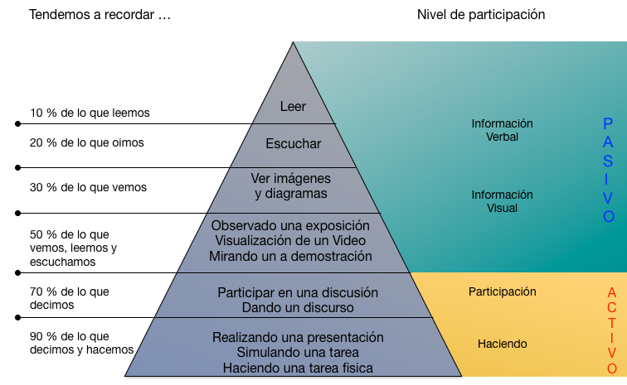
Fuente: elaboración propia adaptada de Dale (1946).

De acuerdo al cono del aprendizaje de Dale (1946) mostrado en la figura 1 se puede clasificar el nivel de participación del aprendiz durante una tarea de aprendizaje en:

- Aprendizaje pasivo: se distingue en que el estudiante no se involucra activamente en el proceso, es decir, sólo presta atención a la información que le presenta por medio de texto, imágenes, audio o la combinación de las anteriores que resultan ajenos a su vida cotidiana, lo que limita su capacidad de aprendizaje.

- Aprendizaje activo: este promueve generar experiencias que se acerquen a la realidad, de forma que es posible relacionar las vivencias personales con el conocimiento previo/actual, debido a que el estudiante aprende haciendo, lo que le ayuda a recuperar la información con mayor facilidad.

Los métodos tradicionales de enseñanza empleados en el aula de clase como la exposición por parte del profesor (explicación y visualización de presentaciones) y realizar lecturas son consideradas como actividades pasivas de acuerdo al cono de Dale, las cuales limitan la capacidad de aprendizaje del alumno. El realizar tareas más dinámicas en las cuales el alumno participe, convierte el aprendizaje en una tarea activa, lo cual de acuerdo con el cono de Dale favorece la adquisición de conocimientos. Sin embargo, el hecho de llevar a cabo actividades en las que el alumno aprenda haciendo (en inglés learning by doing) en ocasiones está limitado por factores como la metodología de enseñanza empleada por el profesor o el tiempo disponible que tiene el profesor frente a grupo.

El uso de la tecnología en el aula de clases podría fomentar el aprendizaje activo (por ejemplo, se pueden realizar ejercicios y/o simulaciones en las que el alumno participa de manera activa), y más aún el estudiante puede continuar con la tarea de aprendizaje de una manera atractiva y en ocasiones entretenida fuera del aula de clases. En el caso del m-learning, el estudiante puede interactuar con tabletas o dispositivos móviles a través de diferentes modalidades, que bien pueden ser mediante texto, imágenes, sonidos y gestos táctiles para realizar una actividad específica (el término “modalidad” se refiere a los canales de entrada y salida de interacción que pueden realizar los seres humanos). Una ventaja de estos dispositivos es que en una aplicación educativa se pueden emplear dos o más modalidades de interacción al mismo tiempo para que el estudiante experimente un nivel de participación más activo, por ejemplo: el estudiante puede estar mirando un objeto y al mismo tiempo un mensaje auditivo le da indicaciones de arrastrar dicho objeto a una posición específica. Esta combinación de modalidades es conocida como interacción multimodal.

Las pantallas sensibles al tacto presentes en tabletas y dispositivos móviles han modificado la forma de interacción en las aplicaciones de aprendizaje, si bien los canales visual y auditivo prevalecen, el táctil ha sido empleado para realizar distintas tareas durante el proceso de aprendizaje. Debido a lo fácil que resulta utilizar este tipo de interacción táctil, en ocasiones los usuarios realizan varias tareas al mismo tiempo. Junco y Cotten (2012) definen el proceso de realizar más de una tarea al mismo tiempo como multitarea (multitasking por su definición en inglés) y lo describen como el proceso de atención dividida y no secuencial. Su definición se basa en la descomposición que realizaron Chun, Golomb y Turk-Browne (2011), donde observaron dos procesos que se llevan a cabo y concluyeron que la atención se divide y se conmuta dependiendo de las tareas que el individuo realice. De acuerdo con Chen y Yan (2016), una desventaja del m-learning es el proceso de multitarea que favorecen los dispositivos de m-learning, el cual es un distractor en el proceso de aprendizaje y su efecto en ocasiones puede ser negativo dependiendo de la tarea de aprendizaje.

Posner (1982) establece que las personas tienen límites al procesar información cuando realizan tareas simultaneas (multitarea), dado que las personas no pueden procesar más de un estímulo entonces su atención se divide y ésta conmuta rápidamente entre las distintas tareas; dicho de otra manera, los seres humanos sólo pueden procesar un estímulo a la vez cambiando rápidamente de estímulo. Posner comenta que debido a la tecnología ahora podemos atender múltiples pantallas o utilizar la tecnología para hacer otras cosas (por ejemplo, textear), sin embargo, el problema es que un estudiante que tiene la confianza de poder realizar múltiples tareas al mismo tiempo, obtiene peores resultados que aquellos que no la poseen.

Es común que los preadolescentes y adolescentes crean que realizar multitareas no afecta la calidad y resultado del aprendizaje. Baron (2016) desde el punto de vista cognitivo menciona que realizar múltiples tareas es una práctica que no debe realizarse. Lo cual concuerda con Lee, Lin y Robertson (2012) ya que un estudiante retiene menos información cuando realiza más de una tarea al mismo tiempo, es decir, no desarrolla su habilidad cognitiva de manera eficiente. De igual forma, los estudios de Sana, Weston y Cepeda (2013), Terry, Mishra y Roseth (2016) y Chen y Yan (2016) concuerdan que estos dispositivos en el aula de clases provocan distracción y por consecuencia su uso durante el proceso de aprendizaje debe ser regulado.

Por lo anterior, antes de desarrollar una aplicación de m-learning es importante estudiar y entender cuáles son los modos de interacción con tabletas y dispositivos móviles que permiten y favorecen el desarrollo de las habilidades involucradas en la tarea de aprendizaje para que sean integradas de la mejor forma y favorecer el proceso de aprendizaje. Además, se deben considerar las cargas cognitivas asociadas a los distintos modos de interacción de modo que se limiten los estímulos (multitasking) que impidan el desarrollo de la habilidad. Esto con la finalidad de encontrar evidencias de mejora en el desempeño académico del alumno mediante el uso de m-learning (Baars y Gage, 2012).

Metodología para diseñar una aplicación de m-learning
Como se ha mencionado previamente, en la actualidad el uso de dispositivos móviles es muy común en muchos aspectos de nuestras vidas. Esta adopción también ha permeado el entorno educativo, los desarrolladores han puesto a disposición de los educadores aplicaciones de diversas temáticas para que sean utilizadas como apoyo en el proceso de aprendizaje dentro y fuera del aula de clases. Sin embargo, surge la necesidad de establecer cuál es la mejor manera de diseñar las aplicaciones educativas, debido a que actualmente se desconoce cuál es el impacto que tienen estas aplicaciones en el desempeño final del estudiante. En consecuencia es importante que los creadores o diseñadores de este tipo de aplicaciones consideren como es que el ser humano aprende y que estrategias favorecen el proceso de adquisición de nuevos conocimientos. De acuerdo al estado del arte, digitalizar una actividad parece ser insuficiente para que un individuo adquiera una habilidad en específico. Entendiendo por “digitalizar una actividad” al proceso de ejecutar una tarea o actividad a través del uso de algún dispositivo electrónico, por ejemplo, si la actividad es la resolución de sumas mediante el uso de lápiz y papel, la digitalización de esta actividad involucra representar y resolver dicha actividad empleando algún dispositivo electrónico. Finalmente, el reto para los desarrolladores de aplicaciones es identificar cuáles son los elementos que se deben considerar para un correcto aprovechamiento de la tecnología en el desarrollo del aprendizaje considerando las habilidades involucradas y la interacción entre los dispositivos y los estudiantes.

En esta sección los autores proponen una metodología para el diseño e implementación de una aplicación de m-learning en la cual se considere el desarrollo de las habilidades involucradas en la tarea de aprendizaje y la interacción entre los dispositivos y los estudiantes. Como punto de partida se considera la clasificación de habilidades primarias y segundarias que propone Rodríguez (2011), de esta manera cada tarea de aprendizaje debe ser divida en sus habilidades primarias y secundarias. Así es posible detectar las principales características o requisitos que se deben de considerar cuando se quiere enseñar o entrenar dicha tarea con la finalidad de identificar características muy específicas de las habilidades involucradas.

Un ejemplo de la descomposición de tareas en habilidades y sub-habilidades se muestra en la figura 2 donde de manera general las tareas de realizar una suma en papel y escribir una palabra pueden ser descompuestas en habilidades secundarias y a su vez se pueden descomponer en sub-habilidades o habilidades primarias.

Figura 2. Descomposición de tareas (en color azul la tarea, en color naranja la habilidad secundaria y en color amarillo la habilidad primaria).
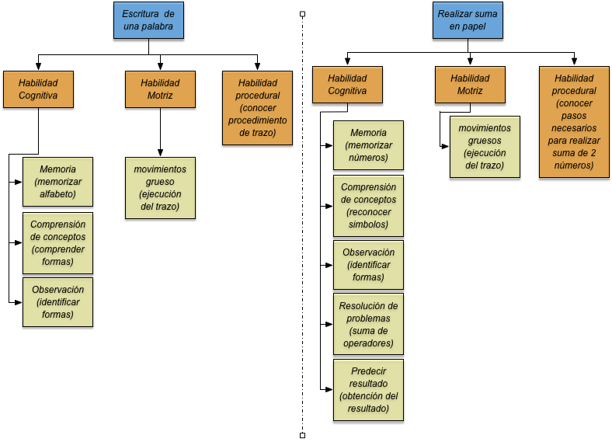
Fuente: elaboración propia.

En la figura 2 se observa que una sub-habilidad puede ocuparse en más de una tarea. Por ejemplo, en las dos tareas mostradas en la figura 2 se puede visualizar que la memoria (habilidad primaria) es una habilidad necesaria para llevar a cabo con éxito ambas tareas.

En la metodología propuesta también se sugiere considerar el cono de aprendizaje de Dale, el cual encaja con el desarrollo de habilidades debido a que establece que si un individuo participa activamente en una actividad aprende haciendo, en otras palabras, el hecho de que un aprendiz está activamente interactuando con una aplicación sugiere que desarrolla mejor la habilidad para la cual fue creada. De esta forma después de haber identificado las habilidades primarias y secundarias de una tarea de aprendizaje se empleará el cono de Dale para evaluar los modos de interacción posibles para cada habilidad y así seleccionar para cada una el modo de interacción que brinde el mejor desempeño del estudiante en el proceso de aprendizaje. En la figura 3 se resume el proceso completo de la metodología propuesta para el diseño de una aplicación de m-learning.

Figura 3. Metodología propuesta para el diseño de aplicaciones de m-learning.
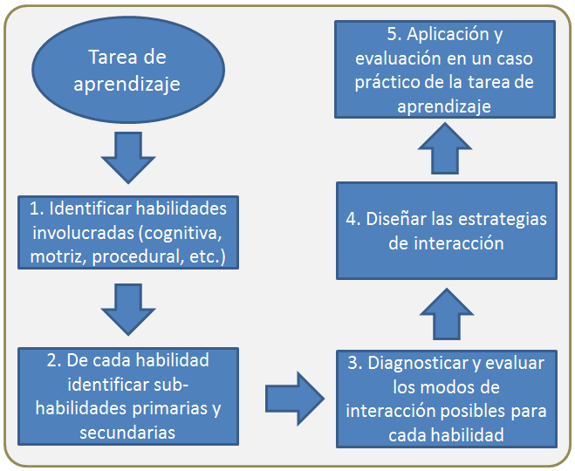
Fuente: elaboración propia.

Como se puede ver en la figura 3, antes de aplicar la metodología propuesta es necesario tener definida la tarea de aprendizaje, por ejemplo, aprender a escribir letras o aprender a sumar dos números. Los pasos 1 y 2 hacen referencia a la identificación y división de habilidades primarias y secundarias de la tarea de aprendizaje (similar al ejemplo mostrado en la figura 2). Mientras que los pasos 3 y 4 se centran en el diagnóstico y evaluación de los modos de interacción disponibles en los dispositivos móviles y tabletas en el desarrollo de cada una de las habilidades involucradas en la tarea para elegir aquellos que favorezcan el desarrollo de manera individual en cada una de las habilidades identificadas en los pasos previos. Finalmente, en el paso 5 se realiza la evaluación de un caso práctico seleccionado con base en la tarea de aprendizaje, en este paso se realiza la integración de los modos de interacción seleccionados para cada una de las habilidades identificadas. La figura 4 muestra con mayor detalle la aplicación de la metodología propuesta para evaluar los modos de interacción en el caso de una habilidad específica.

Figura 4. Metodología propuesta para la evaluación de los modos de interacción y una habilidad específica.
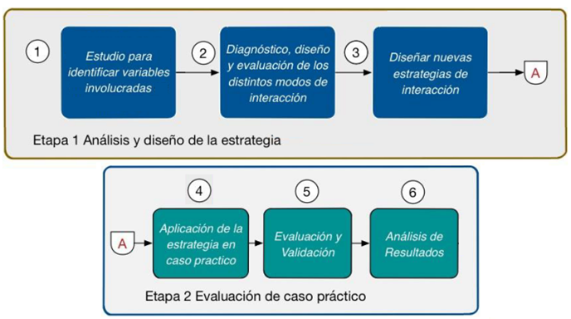
Fuente: elaboración propia.

En la figura 4 se muestran los pasos que se deberían de seguir para identificar los modos de interacción que brinden el mejor desempeño académico en el desarrollo de una habilidad específica. La metodología propuesta se divide en dos etapas: análisis y diseño de la estrategia y evaluación de un caso práctico. En la primera etapa, el paso 1 propone iniciar con un estudio relacionado con las variables involucradas en el desarrollo de la habilidad. El paso 2 consiste en realizar un diagnóstico y evaluación de los distintos modos de interacción disponibles en los dispositivos de m-learning con la finalidad de conocer el impacto que tiene cada uno en el desarrollo de dicha habilidad, de esta forma se identifican cuáles modos de interacción impactan positivamente en el proceso de aprendizaje. Los resultados obtenidos serán la base del diseño de nuevos modos de interacción (estrategia de enseñanza) para presentar el contenido de la tarea de aprendizaje, el cual sería el paso 3 y final de la primera etapa.

Posteriormente, en el paso 4 de la segunda etapa se propone aplicar la estrategia de enseñanza en un caso práctico relacionado con la tarea de aprendizaje, por ejemplo, si la tarea es aprender un idioma nuevo el caso práctico podría ser memorizar palabras en ese idioma. El paso 5 consiste en la evaluación y validación de resultados; en este paso se sugiere contrastar los resultados obtenidos con la estrategia de enseñanza diseñada en los pasos previos en comparación con los resultados obtenidos con un método tradicional (por ejemplo: una presentación por parte del profesor o realizar una lectura). Finalmente, el objetivo de analizar los resultados en la etapa 6 es con la finalidad de establecer la relación entre el tipo de interacciones y el desarrollo de la habilidad en el proceso de aprendizaje.

Como se puede ver la metodología propuesta (ver figuras 3 y 4) contempla que durante el proceso de diseño de una aplicación de m-learning se considere el estudio de las habilidades involucradas en la tarea de aprendizaje junto con los modos de interacción de los dispositivos empleados. De esta forma se podría dar solución a las desventajas identificadas en el estado del arte y responder de una manera más objetiva a la pregunta ¿qué impacto tiene el uso del m-learning en el proceso de aprendizaje?

Conclusiones y trabajo futuro
En cuanto a la pregunta ¿qué impacto tiene el uso del m-learning en el proceso de aprendizaje?, la revisión del estado del arte sugiere que al día de hoy no existe algún estudio que demuestre la efectividad generalizada del uso de aplicaciones móviles (m-learning) en el proceso de aprendizaje. Con base en los resultados mostrados en la tabla 1, se puede concluir que no existe una tendencia clara respecto al uso del m-learning dentro y fuera del aula de clases. Además, entre los resultados de algunos autores las conclusiones son contradictorias como es el caso de Fried (2008), Huffman y Hahn (2015), Lee, Lin y Robertson (2012) y Chen y Yan (2016), de los cuales se puede observar que existen estudios con resultados a favor del uso del m-learning durante el proceso de aprendizaje, mientras que otros advierten sobre las consecuencias negativas respecto a su uso. De la revisión del estado del arte se puede enfatizar que algunos estudios mencionan que una de las desventajas del uso del m-learning en el proceso de aprendizaje es la falta de desarrollo de habilidades cognitivas necesarias para la tarea de aprendizaje (Baron, 2016; Issa y Isaias, 2016; Lee, Lin, y Robertson, 2012). Además, de los trabajos revisados ninguno explica o sugiere cómo debería de llevarse a cabo la integración de los distintos elementos que integran una aplicación de m-learning y que consideren el desarrollo de las habilidades involucradas en la tarea de aprendizaje con la finalidad de que la aplicación favorezca el proceso de enseñanza dentro o fuera del aula de clases.

Con base en lo anterior los autores sugieren que los diseñadores y/o programadores al momento de diseñar aplicaciones móviles para la educación deberían considerar cómo es que el ser humano aprende, las habilidades involucradas en la tarea de aprendizaje y qué estrategias favorecen el proceso de adquisición de nuevos conocimientos; debido que digitalizar una actividad parece ser insuficiente para que un individuo adquiera una habilidad en específico.

Por otro lado, por la falta de lineamientos y guías de diseño para los programadores de aplicaciones móviles en este documento los autores proponen una metodología de diseño de aplicaciones de m-learning que considere el estudio de las habilidades involucradas en la tarea de aprendizaje y su relación con los modos de interacción disponibles en los dispositivos con la finalidad de realizar la integración de éstos en una estrategia de enseñanza que favorezca la adquisición de la tarea.

Como trabajo futuro se propone considerar la metodología propuesta en distintas tareas de enseñanza que involucre distintas habilidades, teniendo como propuesta inicial el estudio de tareas que involucren habilidades cognitivas y realizar la validación formal de dicha metodología para que los resultados obtenidos aporten información en identificar el impacto que tiene el m-learning en el proceso de enseñanza.

Bibliografía
Al Hamdani, D. S. (2013). Mobile Learning: A Good Practice. Procedia - Social and Behavioral Sciences, 103, 665-674. doi:10.1016/j.sbspro.2013.10.386
Ally, M., & Samaka, M. (2016). Guidelines for Design and Implementation of Mobile Learning. In B. H. Khan (Ed.), Revolutionizing Modern Education through Meaningful E-Learning Implementation (p. 443). USA: McWeadon Education.
Awwad, F., Ayesh, A., & Awwad, S. (2013). Are Laptops Distracting Educational Tools in Classrooms. Procedia - Social and Behavioral Sciences, 103, 154-160. doi:http://dx.doi.org/10.1016/j.sbspro.2013.10.320
Baars, B., & Gage, N. M. (2012). Fundamentals of cognitive neuroscience: a beginner's guide. USA: Academic Press.
Baron, N. S. (2016). Only Connect: What the Internet Might Be Doing to Us. The American Journal of Psychology, 129, 337-343. Retrieved from http://www.jstor.org/stable/10.5406/amerjpsyc.129.3.0337
Bond, T. G. (2012). Piaget's Learning Theory. In N. M. Seel (Ed.), Encyclopedia of the Sciences of Learning (pp. 2634-2636). Boston, M: Springer. doi:10.1007/978-1-4419-1428-6_39
Bowman, L. L., Levine, L. E., Waite, B. M., & Gendron, M. (2010). Can students really multitask? An experimental study of instant messaging while reading. Computers & Education, 54, 927-931.
Bullock, E. P., Moyer-Packenham, P., Shumway, J. F., MacDonald, B., & Watts, C. (2015). Effective Teaching with Technology: Managing Affordances in IPad Apps to Promote Young Children’s Mathematics Learning. Society for Information Technology and Teacher Education International Conference. Las Vegas: AACE.
Chen, Q., & Yan, Z. (2016). Does multitasking with mobile phones affect learning? A review. Computers in Human Behavior, 54, 34-42. doi:http://dx.doi.org/10.1016/j.chb.2015.07.047
Chun, M. M., Golomb, J. D., & Turk-Browne, N. B. (2011). A taxonomy of external and internal attention. Annual review of psychology, 62, 73-101.
Dale, E. (1946). The "Cone of Experience". In E. Dale, Audio-visual methods in teaching (pp. 37-52). NY: Dryden Press.
Elkheir, Z., & Mutalib, A. A. (2015). Mobile Learning Applications Designing Concepts and Challenges: Survey. Research Journal of Applied Sciences, Engineering and Technology, 10, 438-442. doi:10.19026/rjaset.10.2509
Fried, C. B. (2008). In-class laptop use and its effects on student learning. Computers and Education, 50, 906-914. doi:10.1016/j.compedu.2006.09.006
Georgiev, T., Georgieva, E., & Smrikarov, A. (2004). m-learning: a new stage of e-learning. Proceedings of the 5th international conference on Computer systems and technologies. Association for Computing Machinery (ACM). doi:10.1145/1050330.1050437
He, Y., Swenson, S., & Lents, N. (2012). Online video tutorials increase learning of difficult concepts in an undergraduate analytical chemistry course. Journal of Chemical Education, 89, 1128-1132.
Huffman, W. B., & Hahn, S. (2015). Cognitive Principles in Mobile Learning Applications. Psychology, 456-463.
Issa, T., & Isaias, P. (2016). Internet factors influencing generations Y and Z in Australia and Portugal: A practical study. Information Processing & Management, 52, 592-617.
Junco, R., & Cotten, S. R. (2012). No A 4 U: The relationship between multitasking and academic performance. Computers and Education, 59, 505-514.
Lee, J., Lin, L., & Robertson, T. (2012). The impact of media multitasking on learning. Learning, Media and Technology, 37, 94-104. doi:10.1080/17439884.2010.537664
Pitchford, N. J. (2015). Development of early mathematical skills with a tablet intervention: a randomized control trial in Malawi. Frontiers in psychology.
Posner, M. (1982). Cumulative development of attentional theory. American Psychologist, 37, 168-179.
Rodriguez, J. (2011). Study Of The Transfer Of Procedural And Motor Skills Using Virtual Reality For Training Industrial Maintenance And Assembly Operations. Ph.D. dissertation, Universidad de Navarra.
Sana, F., Weston, T., & Cepeda, N. J. (2013). Laptop multitasking hinders classroom learning for both users and nearby peers. Computers and Education, 62, 24-31. doi:10.1016/j.compedu.2012.10.003
Terry, C. A., Mishra, P., & Roseth, C. J. (2016). Preference for multitasking, technological dependency, student metacognition, and pervasive technology use: An experimental intervention. Computers in Human Behavior, 65, 241-251. doi:10.1016/j.chb.2016.08.009
Wolf, M., & Barzillai, M. (2009). The importance of deep reading. Educational Leadership, 66, 32-37.
Wood, E., Zivcakova, L., Gentile, P., Archer, K., De Pasquale, D., & Nosko, A. (2012). Examining the impact of off-task multi-tasking with technology on real-time classroom learning. Computers and Education, 58, 365-374.

Rol de Contribución | Definición (solo poner nombre del autor)
Conceptualización | JORGE RODRIGUEZ ARCE
Metodología | JORGE RODRIGUEZ ARCE
Software | NO APLICA
Validación | NO APLICA
Análisis Formal | NO APLICA
Investigación | IGUAL JORGE RODRIGUEZ ARCE / JUAN PABLO COBA JUAREZ
Recursos | NO APLICA
Curación de datos | NO APLICA
Escritura - Preparación del borrador original | JUAN PABLO COBA JUAREZ
Escritura - Revisión y edición | JUAN PABLO COBA JUAREZ
Visualización | JORGE RODRIGUEZA ARCE
Supervisión | JORGE RODRIGUEZA ARCE
Administración de Proyectos | JORGE RODRIGUEZA ARCE
Adquisición de fondos | JORGE RODRIGUEZA ARCE

